

**รายงานการวิเคราะห์ผลการประเมินคุณธรรมและความโปร่งใส  
ประจำปีงบประมาณ พ.ศ. ๒๕๖6**



**องค์การบริหารส่วนตำบลแก้ง  
อำเภอเดชอุดม จังหวัดอุบลราชธานี**

**1. หลักการและเหตุผล**

การประเมินคุณธรรมและความโปร่งใสในการดำเนินงานของหน่วยงานภาครัฐ (Intergrity Transparency Assessment : ITA) ถือเป็นเครื่องมือในการขับเคลื่อนนโยบายของรัฐเครื่องมือหนึ่ง โดยถือเป็นเครื่องมือในเชิงบวกที่มุ่งพัฒนาระบบราชการไทยในเชิงสร้างสรรค์มากกว่ามุ่งจับผิด เปรียบเสมือนเครื่องมือตรวจสุขภาพองค์กรประจำปี มีวัตถุประสงค์เพื่อให้หน่วยงานภาครัฐทั่วประเทศได้ทราบถึงสถานะและปัญหาการดำเนินงานด้านคุณธรรมและความโปร่งใสขององค์กร ผลประเมินที่ได้จะช่วยให้หน่วยงานภาครัฐนำไปใช้ในการปรับปรุงพัฒนาองค์กรให้มีประสิทธิภาพในการปฏิบัติงาน การให้บริการ สามารถอำนวยความสะดวก และตอบสนองต่อประชาชนได้ดียิ่งขึ้น การประเมิน ITA ยังเป็นเครื่องมือในการยกระดับมาตรฐานการดำเนินงานภาครัฐและแผนแม่บทภายใต้ยุทธศาสตร์ชาติประเด็นต่อต้านการทุจริตและประพฤติมิชอบ ดังนั้นการประเมิน ITA จึงไม่ได้เป็นเพียงการประเมินคุณธรรมการดำเนินงาน การป้องกันการทุจริตในองค์กรและการเปิดเผยข้อมูลภาครัฐ แต่ยังเป็นการประเมินประสิทธิภาพการปฏิบัติงานและการให้บริการประชาชน เพื่อให้ทราบถึงช่องทางของความไม่ชอบธรรมและความด้อยประสิทธิภาพสำหรับนำไปจัดทำแนวทางมาตรการต่างๆ ในการป้องกันการทุจริตและประพฤติมิชอบในระบบราชการไทยต่อไป

**การประเมินคุณธรรมและความโปร่งใสในการดำเนินงานของหน่วยงานภาครัฐ (ITA)**

**ประจำปีงบประมาณ พ.ศ. 2566**

***********

**หลักการประเมิน**

แนวคิด “Open to Transparency” ซึ่งเป็นหลักการพื้นฐานสำคัญของการประเมิน ITA ที่มาจาก“เปิด”2ประการคือ“เปิดเผยข้อมูล”ของหน่วยงานภาครัฐเพื่อให้สาธารณชนได้ทราบและสามารถตรวจสอบการดำเนินงานได้ และ “เปิดโอกาส” ให้ผู้มีส่วนได้ส่วนเสียของหน่วยงานภาครัฐ ทั้งเจ้าหน้าที่ภายในหน่วยงานและประชาชนผู้รับบริการหรือติดต่อกับหน่วยงานภาครัฐได้เข้ามามีส่วนร่วมประเมินหรือแสดงความคิดเห็นต่อหน่วยงานภาครัฐผ่านการประเมิน ITA ซึ่งการ “เปิด” ทั้ง 2 ประการข้างต้นนั้นจะช่วยส่งเสริมให้หน่วยงานภาครัฐมีความโปร่งใสและนำไปสู่การต่อต้านการทุจริตและประพฤติมิชอบของทุกภาคส่วน

ทั้งนี้ การประเมิน ITA ประจำปีงบประมาณ พ.ศ.256๖ ไม่ได้มุ่งเน้นให้หน่วยงานที่เข้ารับการประเมินปฏิบัติเพียงเพื่อให้ได้รับผลการประเมินที่สูงขึ้นเพียงเท่านั้นแต่มุ่งหวังให้หน่วยงานภาครัฐได้มีการปรับปรุงพัฒนาตนเองในด้านคุณธรรมและความโปร่งใสเพื่อให้เกิดธรรมาภิบาลในหน่วยงานภาครัฐ มีการดำเนินงานที่มุ่งให้เกิดประโยชน์ต่อประชาชนและส่วนรวม เป็นสำคัญ และลดโอกาสที่จะเกิดการทุจริตและประพฤติมิชอบในหน่วยงานภาครัฐ ส่งผลให้หน่วยงานภาครัฐบรรลุตามเป้าหมาย มีผลการประเมินผ่านเกณฑ์ (๘๕ คะแนนขึ้นไป) ไม่น้อยกว่าร้อยละ 84 ตามที่กำหนดไว้ในแผนแม่บทภายใต้ยุทธศาสตร์ชาติประเด็นที่ 21 การต่อต้านการทจริตและประพฤติมิชอบ (พ.ศ.2561-2580) ต่อไป

**เครื่องมือในการประเมิน**

เครื่องมือในการประเมินประกอบด้วย 3 เครื่องมือ ดังนี้

**1. แบบวัดการรับรู้ของผู้มีส่วนได้ส่วนเสียภายใน (Internal Integrity and Transparency Assessment : IIT)**

เป็นแบบวัดที่ให้ผู้ตอบเลือกตัวเลือกคำตอบตามการรับรู้ของตนเอง โดยมีวัตถุประสงค์เพื่อเก็บข้อมูลจากผู้มีส่วนได้ส่วนเสียภายใน โดยเป็นการประเมินระดับการรับรู้ของผู้มีส่วนได้ส่วนเสียภายในที่มีต่อหน่วยงานตนเองใน 5 ตัวชี้วัด ได้แก่ ตัวชี้วัดการปฏิบัติหน้าที่ ตัวชี้วัดการใช้งบประมาณ ตัวชี้วัดการใช้อำนาจ ตัวชี้วัดการใช้ทรัพย์สินของราชการ และตัวชี้วัดการแก้ไขปัญหาการทุจริต

**2. แบบวัดการรับรู้ของผู้มีส่วนได้ส่วนเสียภายนอก (External Integrity and Transparency Assessment : EIT)**

เป็นแบบวัดที่ให้ผู้ตอบเลือกตัวเลือกคำตอบตามการรับรู้ของตนเองโดยมีวัตถุประสงค์เพื่อเก็บข้อมูลจากผู้มีส่วนได้ส่วนเสียภายนอก โดยเป็นการประเมินระดับการรับรู้ของผู้มีส่วนได้ส่วนเสียภายนอกที่มีต่อหน่วยงานที่ประเมิน ใน 3 ตัวชี้วัด ได้แก่ ตัวชี้วัดคุณภาพการดำเนินงาน ตัวชี้วัดประสิทธิภาพการสื่อสาร และตัวชี้วัดการปรับปรุงระบบการทำงาน

**3. แบบตรวจการเปิดเผยสาธารณะ (Open Data Integrity and Transparency Assessment : OIT)**

เป็นแบบวัดที่ให้ผู้ตอบเลือกตอบมีหรือไม่มีการเปิดเผยข้อมูล พร้อมทั้งระบุ URL เพื่อเชื่อมโยงไปสู่แหล่งที่อยู่ของการเปิดเผยข้อมูล และระบุคำอธิบายเพิ่มเติมประกอบคำตอบโดยมีวัตถุประสงค์เพื่อเก็บข้อมูลจากเว็บไซต์ของหน่วยงาน โดยเป็นการประเมินระดับการเปิดเผยข้อมูลต่อสาธารณะของหน่วยงานเพื่อให้ประชาชนสามารถเข้าถึงข้อมูลในเว็บไซต์หลักของหน่วยงานได้ ใน 2 ตัวชี้วัด ได้แก่ ตัวชี้วัดการเปิดเผยข้อมูล(ประกอบด้วย 5 ตัวชี้วัดย่อย ได้แก่ ข้อมูลพื้นฐานการบริหารงาน การบริหารเงินงบประมาณการบริหารและพัฒนาทรัพยากรบุคคลการส่งเสริมความโปร่งใส และตัวชี้วัดการป้องกันการทุจริต (ประกอบด้วย 2 ตัวชี้วัดย่อย ได้แก่การดำเนินการเพื่อป้องกันการทุจริต และมาตรการภายในเพื่อป้องกันการทุจริต)

**หลักเกณฑ์การประเมินผล**

1. การประมวลผลคะแนน

การประมวลผลคะแนน มีขั้นตอนการประมวลผลคะแนนตามลำดับ ดังนี้

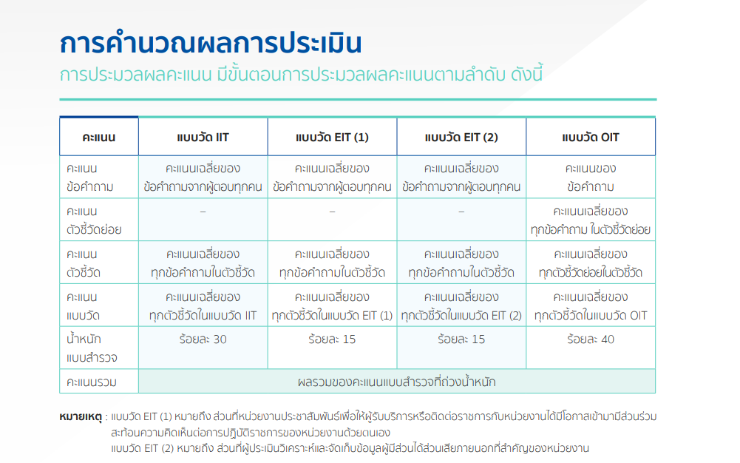

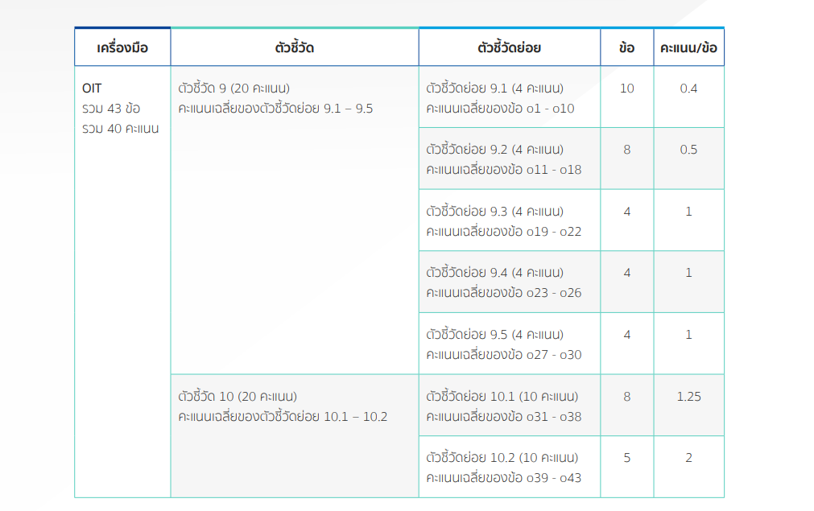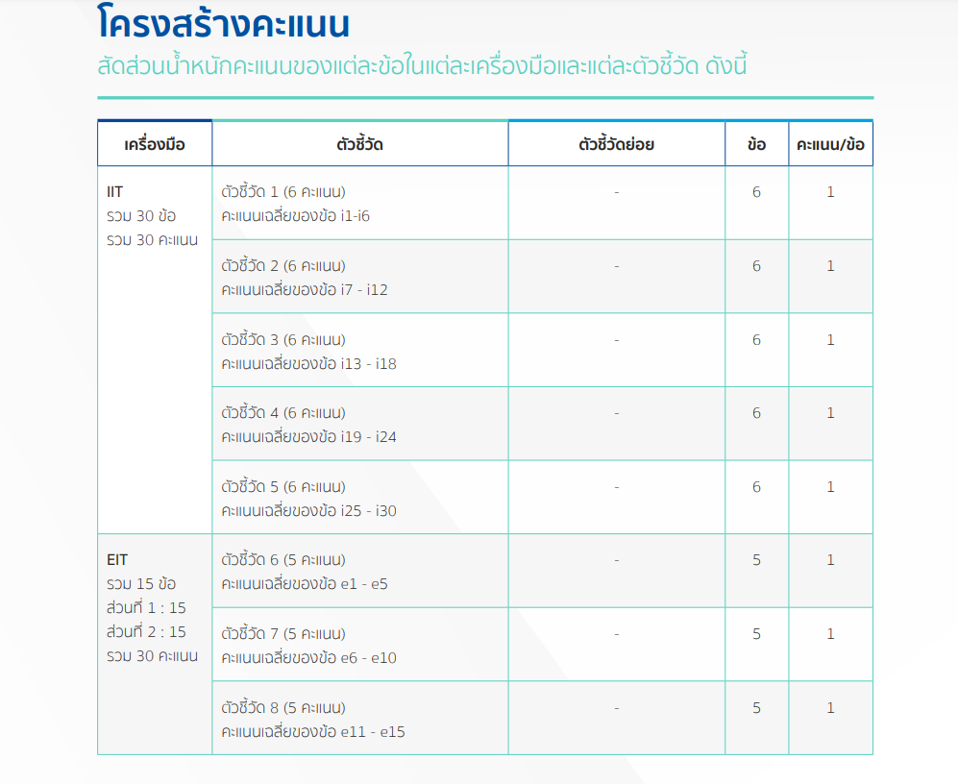

**2. คะแนนและระดับผลการประเมิน**

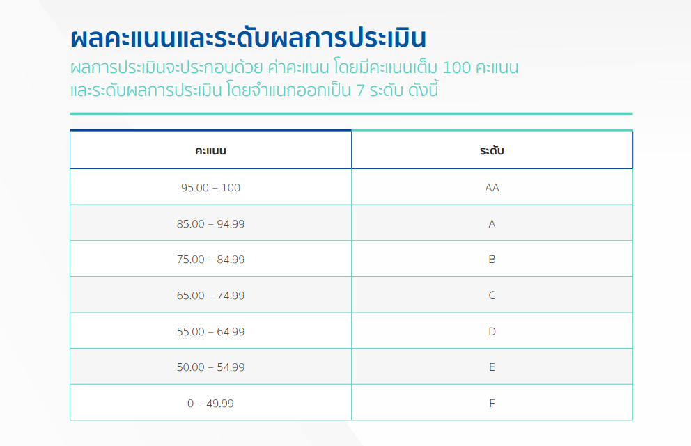 ผลการประเมินประกอบด้วย ค่าคะแนน โดยมีคะแนนเต็ม 100 คะแนน และระดับผลการประเมิน (Rating Score) โดยจำแนกออกเป็น 7 ระดับ ดังนี้

**3. ผลการประเมินตามเป้าหมาย**

แผนแม่บทภายใต้ยุทธศาสตร์ชาติ ประเด็นที่ 21 การต่อต้านการทุจริตและประพฤติมิชอบ (พ.ศ. 2561 - 2580) ได้กำหนดค่าเป้าหมายของตัวชี้วัดในปีงบประมาณ ๒๕๖๖ ให้หน่วยงานภาครัฐที่มีผลการประเมิน ITA ผ่านเกณฑ์ (85 คะแนน) มีสัดส่วนไม่น้อยกว่าร้อยละ 8๐

**ผลการประเมินคุณธรรมและความโปร่งใสในการดำเนินงานขององค์การบริหารส่วนตำบลแก้ง**

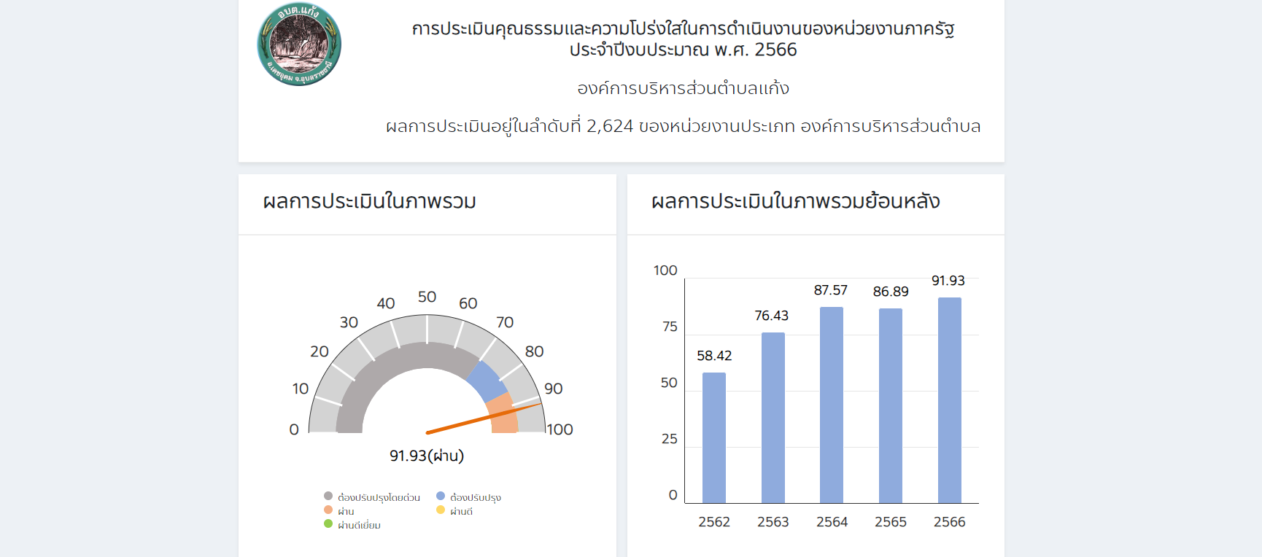 ผลการประเมินคุณธรรมและความโปร่งใสในการดำเนินงานขององค์การบริหารส่วนตำบลแก้ง โดยภาพรวมได้คะแนนเท่ากับร้อยละ **91.93** คะแนน ซึ่งถือว่ามีคุณธรรมและความโปร่งใสในการดำเนินงาน ระดับ **ผ่าน**

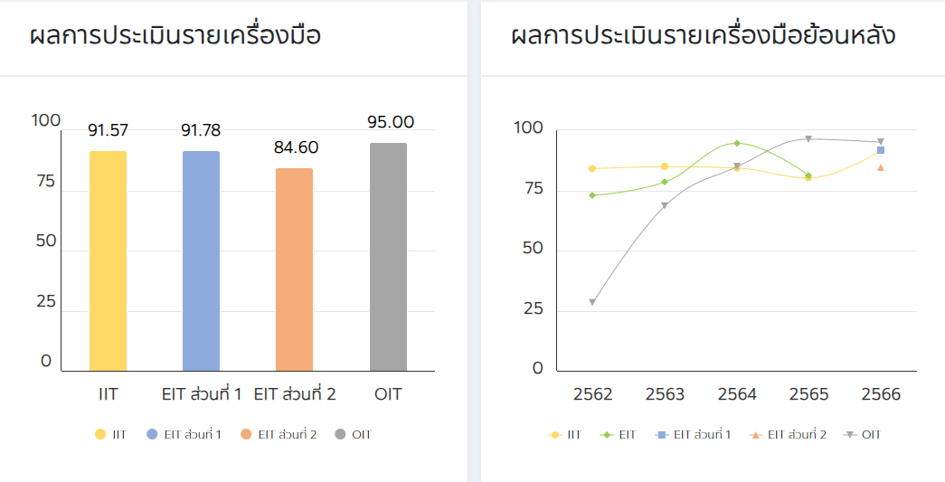

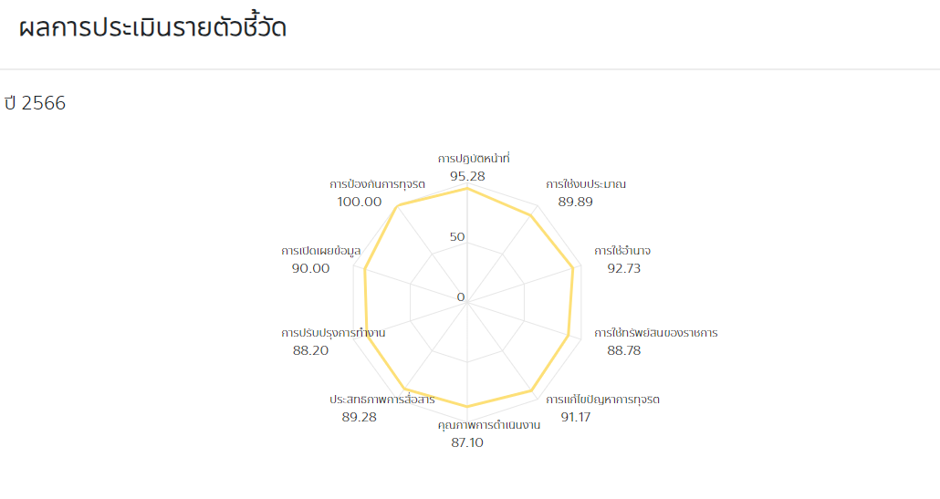

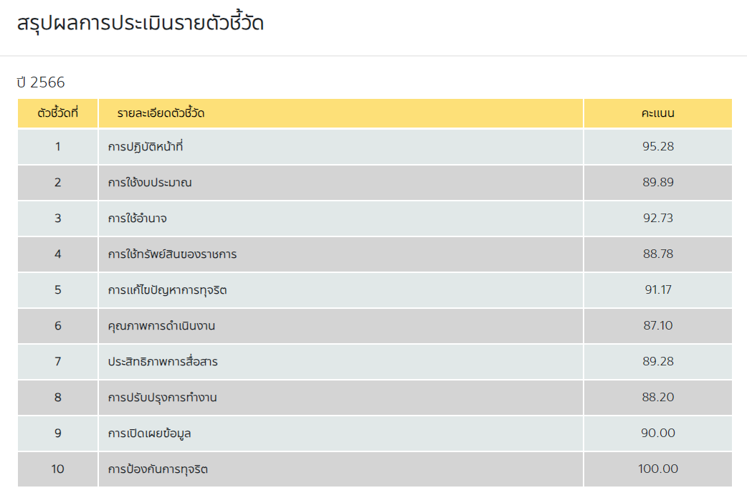

สรุปได้ว่า จุดแข็งที่หน่วยงานได้คะแนนสูงสุดเท่ากับร้อยละ 100 คือตัวชี้วัดที่ 10 การป้องกันการทุจริต ส่วนที่จะต้องพัฒนาเนื่องจากได้คะแนนต่ำสุด คือ ตัวชี้วัดที่ 10 การปรับปรุงการทำงาน ได้คะแนนเท่ากับร้อยละ 88.20 คะแนน

**3. การวิเคราะห์ข้อมูล**

จากผลการประเมินคุณธรรมและความโปร่งใสจำแนกตามดัชนีขององค์การบริหารส่วนตำบลแก้ง ประจำปีงบประมาณ พ.ศ. 2566 มีผลการวิเคราะห์ข้อมูลในแต่ละตัวชี้วัดที่แสดงให้เห็นถึงจุดที่จะต้องพัฒนาไว้ดังต่อไปนี้

**(1) ตัวชี้วัดที่ 1** **การปฏิบัติหน้าที่**

ได้คะแนนเท่ากับร้อยละ **95.82** เป็นคะแนนที่ได้จากการประเมินการรับรู้ของบุคลากรภายในหน่วยงานต่อการปฏิบัติงานของบุคลากรอื่นในหน่วยงานของตนเอง ในประเด็นที่เกี่ยวข้องกับการปฏิบัติงานโดยยึดหลักตามมาตรฐาน มีความโปร่งใส ปฏิบัติงานหรือดำเนินการตามขั้นตอนและระยะเวลาที่กำหนดไว้อย่างเคร่งครัด และจะต้องเป็นไปอย่างเท่าเทียมกัน ไม่ว่าจะเป็นผู้มาติดต่อทั่วไปหรือผู้มาติดต่อที่รู้จักเป็นการส่วนตัว รวมไปถึงการปฏิบัติงานอย่างมุ่งมั่นเต็มความสามารถและมีความรับผิดชอบต่องานในหน้าที่ที่รับผิดชอบ ซึ่งล้วนถือเป็นลักษณะการปฏิบัติหน้าที่ในฐานเจ้าหน้าที่ของรัฐอย่างมีคุณธรรมนอกจากนี้ ยังประเมินการรับรู้ในประเด็นที่เกี่ยวข้องกับพฤติกรรมการเรียกรับเงิน ทรัพย์สิน หรือประโยชน์อื่นๆ ของบุคลากรอื่นในหน่วยงานทั้งกรณีที่แลกกับการปฏิบัติหน้าที่และในกรณีช่วงเทศกาลหรือวะระสำคัญต่างๆ ตามขนบธรรมเนียม ประเพณี หรือแม้แต่กรณีการให้เงิน ทรัพย์สิน หรือประโยชน์อื่นๆ ต่อบุคคลภายนอก ซึ่งถือเป็นความเสี่ยงที่อาจจะก่อให้เกิดการรับสินบนได้ในอนาคต

**(2) ตัวชี้วัดที่ 2 การใช้งบประมาณ**

ได้คะแนนเท่ากับร้อยละ **89.89** เป็นคะแนนจากการประเมินการรับรู้ของบุคลากรภายในหน่วยงานต่อการดำเนินการต่างๆ ของหน่วยงานของตน ในประเด็นที่เกี่ยวข้องกับการใช้จ่ายเงินงบประมาณ นับตั้งแต่การจัดทำแผนการใช้จ่ายงบประมาณประจำปีและเผยแพร่อย่างโปร่งใส ไปจนถึงลักษณะการใช้จ่ายงบประมาณของหน่วยงานอย่างคุ้มค่า เป็นไปตามวัตถุประสงค์ และไม่เอื้อประโยชน์แก่ตนเองหรือพวกพ้อง การเบิกจ่ายเงินของบุคลากรภายในในเรื่องต่างๆ เช่นค่าทำงานล่วงเวลา ค่าวัสดุอุปกรณ์หรือค่าเดินทาง ฯลฯ ตลอดจนกระบวนการจัดซื้อจัดจ้างและการตรวจรับพัสดุด้วย นอกจากนี้ยังให้ความสำคัญกับการเปิดโอกาสให้บุคลากรภายในมีส่วนร่วมในการตรวจสอบการใช้จ่ายงบประมาณของหน่วยงานตนเองได้

**(3) ตัวชี้วัดที่ 3 การใช้อำนาจ**

ได้คะแนนเท่ากับร้อยละ **92.73** เป็นคะแนนจากการประเมินการรับรู้ของบุคลากรภายในหน่วยงานต่อการใช้อำนาจของผู้บังคับบัญชาของตนเอง ในประเด็นที่เกี่ยวข้องกับการมอบหมายงาน การประเมินผลการปฏิบัติงาน การคัดเลือกบุคลากรเพื่อให้สิทธิประโยชน์ต่างๆ ซึ่งจะต้องเป็นไปอย่างเป็นธรรมและมาเลือกปฏิบัติ รวมไปถึงการใช้อำนาจสั่งการให้ผู้ใต้บังคับบัญชาทำธุระส่วนตัวของผู้บังคับบัญชาหรือทำในสิ่งที่ไม่ถูกต้อง นอกจากนี้ ยังประเมินเกี่ยวกับกระบวนการบริหารงานบุคคลที่อาจเกิดการแทรกแซงจากผู้มีอำนาจ การซื้อขายตำแหน่ง หรือการเอื้อผลประโยชน์ให้กลุ่มหรือพวกพ้อง

**(4) ตัวชี้วัดที่ 4 การใช้ทรัพย์สินของราชการ**

ได้คะแนนเท่ากับร้อยละ **88.78** เป็นคะแนนที่ได้จากการประเมินการรับรู้ของบุคลากรภายในหน่วยงานต่อการใช้ทรัพย์สินของราชการในประเด็นที่เกี่ยวข้องกับพฤติกรรมของบุคลากรภายใน ในการนำทรัพย์สินของราชการของหน่วยงานเป็นไปของตนเองหรือนำไปให้ผู้อื่น และพฤติกรรมในการยืมทรัพย์สินของราชการ ทั้งการยืมโดยบุคลากรภายในหน่วยงานและการยืมโดยบุคคลภายในหน่วยงานซึ่งหน่วยงานจะต้องมีกระบวนการในการขออนุญาตที่ชัดเจนและสะดวก นอกจากนี้ หน่วยงานจะต้องมีการจัดทำแนวทางปฏิบัติเกี่ยวกับการใช้ทรัพย์สินของราชการที่ถูกต้อง เพื่อเผยแพร่ให้บุคลากรภายในได้รับทราบและนำไปปฏิบัติ รวมไปถึงหน่วยงานจะต้องมีการกำกับดูแลและตรวจสอบการใช้ทรัพย์สินของราชการของหน่วยงานด้วย

**(5) ตัวชี้วัดที่ 5 การแก้ไขปัญหาการทุจริต**

ได้คะแนนเท่ากับร้อยละ 91.17 เป็นคะแนนที่ได้จากการประเมินการรับรู้ของบุลากรภายในหน่วยงานต่อการแก้ไขปัญหาการทุจริตของหน่วยงาน ในประเด็นที่เกี่ยวข้องกับการให้ความสำคัญของผู้บริหารสูงสุดในการต่อต้านการทุจริตอย่างจริงจังโดยหน่วยงานจะต้องทบทวนนโยบายที่เกี่ยวข้องกับการป้องกันการทุจริตในหน่วยงานให้มีประสิทธิภาพ และจัดทำแผนงานด้านป้องกันและปราบปรามการทุจริตของหน่วยงาน เพื่อให้เกิดการแก้ไขปัญหาการทุจริตได้อย่างเป็นรูปธรรม รวมไปถึงการประเมินเกี่ยวกับประสิทธิภาพการแก้ไขปัญหาการทุจริตของหน่วยงาน ที่จะต้องทำให้การทุจริตในหน่วยงานลดลงหรือไม่มีเลย และจะต้องสร้างความเชื่อมั่นให้บุคลากรภายในในการร้องเรียนเมื่อพบเห็นการทุจริตภายในหน่วยงานด้วย นอกจากนี้ หน่วยงานจะต้องมีการบวนการเฝ้าระวังตรวจสอบการทุจริตภายในหน่วยงาน รวมถึงการนำผลการตรวจสอบของฝ่ายตรวจสอบ จากทั้งภายในและภายนอกหน่วยงาน ไปปรับปรุงการทำงาน

**(6) ตัวชี้วัดที่ 6 คุณภาพการดำเนินงาน**

ได้คะแนนเท่ากับร้อยละ **87.10** เป็นคะแนนที่ได้จากการประเมินการรับรู้ของผู้รับบริการ ผู้มาติดต่อ หรือผู้มีส่วนได้ส่วนเสียของหน่วยงานต่อคุณภาพการดำเนินงาน ในประเด็นที่เกี่ยวข้องกับการปฏิบัติหน้าที่ของเจ้าหน้าที่ โดยยึดหลักตามมาตรฐานขั้นตอน แบะระยะเวลาที่กำหนดไว้อย่างเคร่งครัด และจะต้องเป็นไปย่างเท่าเทียมกันไม่เลือกปฏิบัติ รวมถึงจะต้องให้ข้อมูลเกี่ยวกับการดำเนินการ/ให้บริการของหน่วยงานแก่ผู้มารับบริการ ผู้มาติดต่อ หรือผู้มีส่วนได้ส่วนเสียอย่างตรงไปตรงมา ไม่ปิดบังหรือบิดเบือนข้อมูล ซึ่งสะท้อนถึงการปฏิบัติหน้าที่อย่างมีคุณธรรม และยังประเมินการรับรู้เกี่ยวกับประสบการณ์ตรงในการถูกเจ้าหน้าที่เรียกรับเงิน ทรัพย์สิน หรือประโยชน์อื่นใด เพื่อแลกกับการปฏิบัติหน้าที่ด้วย นอกจากนี้ ยังประเมินการรับรู้เกี่ยวกับการบริหารงานและการดำเนินงานและการดำเนินงานในภาพรวมของหน่วยงาน ที่จะต้องคำนึงถึงประโยชน์ของประชาชนและส่วนร่วมเป็นหลัก ไม่มีการเอื้อประโยชน์ให้กับบุคคลใดบุคคลหนึ่งหรือกลุ่มใดกลุ่มหนึ่ง

**(7) ตัวชี้วัดที่ 7 ประสิทธิภาพการสื่อสาร**

ได้คะแนนเท่ากับร้อยละ **89.28** เป็นคะแนนที่ได้จากการประเมินการรับรู้ของผู้รับบริการ ผู้มาติดต่อ หรือผู้มีส่วนได้เสียของหน่วยงานต่อประสิทธิภาพการสื่อสาร ในประเด็นที่เกี่ยวข้องกับการเผยแพร่ข้อมูลของหน่วยงานในเรื่องต่างๆต่อสาธารณชน ผ่านทางช่องทางที่หลากหลาย สามารถเข้าถึงได้ง่าย และไม่ซับซ้อน โดยข้อมูลที่เผยแพร่จะต้องครบถ้วนเป็นปัจจุบัน โดยเฉพาะอย่างยิ่งผลการดำเนินงานของหน่วยงานและข้อมูลที่สาธารณชนควรรับทราบ รวมถึงการจัดให้มีช่องทางให้ผู้รับบริการ ผู้มาติดต่อ หรือผู้มีส่วนได้เสีย สามารถส่งคำติชมหรือความคิดเห็นเกี่ยวกับการดำเนินงาน/การให้บริการ และมีการชี้แจงในกรณีที่มีข้อกังวลสงสัยได้อย่างชัดเจนนอกจากนี้ ยังประเมินการรับรู้เกี่ยวกับการจัดให้มีช่องทางให้ผู้มาติดต่อสามารถร้องเรียนการทุจริตของเจ้าหน้าที่ในหน่วยงานด้วย ซึ่งสะท้อนถึงการสื่อสารของผู้รับบริการ ผู้มาติดต่อ หรือผู้มีส่วนได้ส่วนเสียอย่างมีประสิทธิภาพ

**(8) ตัวชี้วัดที่ 8 การปรับปรุงการทำงาน**

ได้คะแนนเท่ากับร้อยละ **88.20** เป็นคะแนนที่ได้จากการประเมินการรับรู้ของผู้รับบริการ ผู้มาติดต่อหรือผู้มีส่วนได้ส่วนเสียของหน่วยงานต่อการปรับปรุงกระบวนการทำงาน ในประเด็นที่เกี่ยวข้องกับการปรับปรุงพัฒนาหน่วยงาน ทั้งการปฏิบัติงานของเจ้าหน้าที่และกระบวนการทำงานของหน่วยงานให้ดียิ่งขึ้น รวมไปถึงการนำเทคโนโลยีมาใช้ในการดำเนินงานเพื่อให้เกิดความสะดวกรวดเร็วยิ่งขึ้น โดยควรมีกระบวนการเดโอกาสให้ผู้รับบริการหรือผู้มาติดต่อ เข้ามามีส่วนร่วมในการปรับปรุงพัฒนาการดำเนินงานเพื่อให้สอดคล้องกับความต้องการด้วย ทั้งนี้ นอกจากหน่วยงานจะต้องปรับปรุงพัฒนาการดำเนินงานให้ดีขึ้นแล้ว ยังควรให้ความสำคัญกับการปรับปรุงการดำเนินงานให้มีความโปร่งใสมากขึ้นอีกด้วย

(**9) ตัวชี้วัดที่ 9 การเปิดเผยข้อมูล**

ได้คะแนนเท่ากับร้อยละ **90.00** เป็นคะแนนที่ได้จากการประเมินการเผยแพร่ข้อมูลที่เป็นปัจจุบันบนเว็บไซต์ขององค์การบริหารส่วนตำบลแก้ง เพื่อเปิดเผยข้อมูลต่างๆ ของหน่วยงานให้สาธารณชนได้ทราบ ใน 5 ประเด็น คือ (1) ข้อมูลพื้นฐาน ได้แก่ ข้อมูลพื้นฐาน ข่าวประชาสัมพันธ์ การปฏิสัมพันธ์ข้อมูล (2) การบริหารงาน ได้แก่ แผนดำเนินงานการปฏิบัติงาน และการให้บริการ (3) การบริหารเงินงบประมาณ ได้แก่ แผนการใช้จ่ายงบประมาณประจำปีและการจัดซื้อจัดจ้างหรือการจัดหาพัสดุ (4) การบริหารและพัฒนาทรัพยากรบุคคล ได้แก่ นโยบายการบริหารงานทรัพยากรบุคคล การดำเนินการตามนโยบายการบริหารทรัพยากรบุคคล และหลักเกณฑ์การบริหารงานและพัฒนาทรัพยากรบุคคล และ (5) การส่งเสริมความโปร่งใสในหน่วยงานได้แก่ การจัดการเรื่องร้องเรียนการทุจริตและการเปิดโอกาสให้เกิดการมีส่วนร่วม ซึ่งการเผยแพร่ข้อมูลในประเด็นข้างต้นแสดงถึงความโปร่งใสในการบริหารงานและการดำเนินงานของหน่วยงาน

**(10) ตัวชี้วัดที่ 10 การป้องกันการทุจริต**

ได้คะแนนเท่ากับร้อยละ **100** เป็นคะแนนที่ได้จากการประเมิน การเผยแพร่ข้อมูลที่เป็นปัจจุบันบนเว็บไซต์ขององค์การบริหารส่วนตำบลแก้ง เพื่อเปิดเผยการดำเนินการต่างๆ ของหน่วยงานให้สาธารณชนได้ทราบ ใน 2 ประเด็น คือ (1) การดำเนินการเพื่อป้องกันการทุจริต ได้แก่ เจตจำนงสุจริตของผู้บริหาร การประเมินความเสี่ยงเพื่อป้องกันการทุจริต การเสริมสร้างวัฒนธรรมองค์กร และแผนปฏิบัติการป้องกันการทุจริต และ (2) มาตรการภายในเพื่อป้องกันการทุจริต ได้แก่ มาตรการภายในเพื่อส่งเสริมความโปร่งใสและป้องกันการทุจริต ซึ่งการเผยแพร่ข้อมูลในประเด็นข้างต้นแสดงถึงการให้ความสำคัญต่อผลการประเมินเพื่อนำไปสู่การจัดทำมาตรการส่งเสริมความโปร่งใสภายในหน่วยงาน และมีการกำกับติดตามการนำไปสู่การปฏิบัติอย่างเป็นรูปธรรม

**4. วิเคราะห์ข้อเสนอแนะจากการประเมินคุณธรรมและความโปร่งใสในการดำเนินงานของหน่วยงาน**

ได้ **91.93** คะแนน ระดับผลการประเมิน : **ผ่าน**

หน่วยงานมีผลการประเมินคุณธรรมและความโปร่งใสในการดำเนินงานของหน่วยงานภาครัฐประจำปีงบประมาณ พ.ศ. 2566 อยู่ในระดับผ่านและบรรลุค่าเป้าหมาย คือ มีผลการประเมิน ITA ในภาพรวม 85 คะแนนขึ้นไป แต่มีคะแนนรายเครื่องมือประกอบด้วย IIT, EIT ส่วนที่ 1, EIT ส่วนที่ 2 และ OIT เครื่องมือใดเครื่องมือหนึ่งมีผลคะแนนน้อยกว่า 85 คะแนน ซึ่งผ่านค่าเป้าหมายตามแผนแม่บทภายใต้ยุทธศาสตร์ชาติ ประเด็นการต่อต้านการทุจริตและประพฤติมิชอบ ที่มีเป้าหมายหลักเพื่อให้หน่วยงานภาครัฐมีความโปร่งใส ปลอดการทุจริตและประพฤติมิชอบ โดยมีคะแนนในภาพรวมอยู่ที่ **91.93** คะแนน

**ข้อเสนอแนะสำหรับการประเมินตามแบบวัดการรับรู้ของผู้มีส่วนได้ส่วนเสียภายใน (Internal Integrity and Transparency Assessment: IIT)**

องค์การบริหารส่วนตำบลแก้ง ได้มีการดำเนินการตามตัวชี้วัดที่ 1 การปฏิบัติหน้าที่ ควรรักษามาตรฐานไว้ และควรพัฒนาและปรับปรุงการดำเนินการตามตัวชี้วัดที่ 4 การใช้ทรัพย์สินของราชการ

ทั้งนี้ผู้ตรวจประเมินมีข้อเสนอแนะในการปรับปรุง พัฒนาการดำเนินงานรายประเด็นข้อคำถามที่มีผลการประเมินต่ำ โดยเฉพาะในประเด็นข้อคำถาม ดังต่อไปนี้

**i8** ประเด็น บุคลากรบางรายในหน่วยงานไม่เคยเข้าไปมีส่วนร่วมในกระบวนการงบประมาณ

ดังนั้น หน่วยงานควรจัดให้บุคลากรภายในหน่วยงานได้มีส่วนร่วมในการจัดทำแผนการดำเนินงานและแผนการใช้จ่ายงบประมาณ (อ้างอิงจาก o11) หรือมีส่วนร่วมในกระบวนการกำกับติดตามแผนการดำเนินงานและแผนการใช้จ่ายงบประมาณให้เป็นไปตามวัตถุประสงค์ที่ตั้งไว้ (อ้างอิงจาก o12) เพื่อให้บุคลากรได้เข้ามามีส่วนร่วมให้เป็นไปตามวัตถุประสงค์ มีความคุ้มค่า และเกิดผลประโยชน์สูงสุดต่อประชาชน

**i10** ประเด็น บุคลากรบางรายในหน่วยงานใช้จ่ายงบประมาณเพื่อประโยชน์ส่วนตัว กลุ่ม หรือพวกพ้อง นอกจากนี้บุคลากรบางรายในหน่วยงานมีการเบิกจ่ายเงินที่เป็นเท็จ

ดังนั้น หน่วยงานควรจัดให้มีการประเมินเสี่ยงในการทุจริตในประเด็นการเบิกจ่ายเงิน (อ้างอิงจาก o34) และกำหนดมาตรการสำหรับการป้องกันการทุจริตจากการเบิกจ่ายเงินที่เป็นเท็จ (อ้างอิงจาก o35) ตลอดจนบังคับใช้จนเกิดผลสัมฤทธิ์

**i19, i24** ประเด็น บุคลากรในหน่วยงานบางรายไม่ทราบแนวปฏิบัติที่ถูกต้องเกี่ยวกับการใช้ทรัพย์สินของราชการ หรือมีการขอยืมทรัพย์สินของทางราชการไปใช้ปฏิบัติงานอย่างไม่ถูกต้อง หรือขาดการกำกับดูแลและตรวจสอบการใช้ทรัพย์สินเพื่อป้องกันไม่ให้นำไปใช้เพื่อนประโยชน์ส่วนตัว

ดังนั้น หน่วยงานควรกำหนดหรือระบุแนวทางการใช้ทรัพย์สินของราชการไว้ในคู่มือมาตรฐานการปฏิบัติงาน โดยมีการตรวจสอบวัสดุและครุภัณฑ์ในแต่ละส่วนงานเป็นระยะ(อ้างอิงจาก o14) พร้อมทั้ง ประชาสัมพันธ์คู่มือ หรือแนวทางดังกล่าวให้บุคลากรถือปฏิบัติอย่างเคร่งครัดและกำชับให้บุคลากรภายในหน่วยงานมีการขออนุญาตในการยืมทรัพย์สินอย่างถูกต้อง และควรสร้างจิตสำนึกที่ดีในการรับผิดชอบงานต่อหน้าที่เพื่อให้เกิดการแยกแยะระหว่างผลประโยชน์ส่วนตนและผลประโยชน์ส่วนรวม รวมถึงการเสริมสร้างจิตสำนึกการเป็นเจ้าหน้าที่ของรัฐที่ดีตามมาตรฐานทางจริยธรรม (อ้างอิงจาก o39)

**i22 ประเด็น** บุคลากรในหน่วยงานบางรายหรือภาคเอกชน มีการขอยืมทรัพย์สินของทางราชการไปใช้ปฏิบัติงานอย่างไม่ถูกต้อง

ดังนั้น หน่วยงานควรระบุขั้นตอนและแนวทางในการขอยืมทรัพย์สินของทางราชการตามประเภทงานด้านต่าง ๆ ไว้ในคู่มือหรือมาตรฐานการให้บริการอย่างชัดเจน (อ้างอิงจาก o15) พร้อมทั้ง ประชาสัมพันธ์คู่มือหรือมาตรฐานการให้บริการให้แก่บุคคลภายนอกในการขออนุญาตยืมทรัพย์สินอย่างถูกต้อง และควรมีแนวทางในการกำกับ ดูแล ตรวจสอบเพื่อป้องกันมิให้นำทรัพย์สินราชการไปใช้ประโยชน์ในทางส่วนตัวหรือพวกพ้อง (อ้างอิงจาก i24)

**ข้อเสนอแนะสำหรับการประเมินตามแบบวัดการรับรู้ของผู้มีส่วนได้ส่วนเสียภายนอก (External Integrity and Transparency Assessment: EIT)**

องค์การบริหารส่วนตำบลแก้ง ได้มีการดำเนินการตามตัวชี้วัดที่ 7 ประสิทธิภาพการสื่อสาร ควรรักษามาตรฐานไว้ และควรพัฒนาและปรับปรุงการดำเนินการตามตัวชี้วัดที่ 6 คุณภาพการดำเนินงาน

ทั้งนี้ผู้ตรวจประเมินมีข้อเสนอแนะในการปรับปรุง พัฒนาการดำเนินงานรายประเด็นข้อคำถามที่มีผลการประเมินต่ำ โดยเฉพาะในประเด็นข้อคำถาม ดังต่อไปนี้

**ส่วนที่ 2 ผู้ประเมินจัดเก็บข้อมูล (EIT Survey)**

**e1** ประเด็น มีผู้รับบริการหรือผู้มาติดต่อราชการกับหน่วยงานบางรายเห็นว่า การปฏิบัติงาน/ให้บริการของเจ้าหน้าที่ของหน่วยงาน ไม่เป็นไปตามขั้นตอนและระยะเวลาที่กำหนด

ดังนั้น หน่วยงานควรระบุทั้งขั้นตอนและระยะเวลาที่ใช้ในการปฏิบัติงานหรือการให้บริการแต่ละขั้นตอนไว้ในคู่มือหรือมาตรฐานการปฏิบัติงาน (อ้างอิงจาก o13) หรือคู่มือการให้บริการ (อ้างอิงจาก o14) และประชาสัมพันธ์หรือเผยแพร่คู่มือดังกล่าวให้แก่ ผู้รับบริการหรือผู้มาติดต่อราชการ ได้รับทราบ นอกจากนี้ หน่วยงานควรนำข้อมูลจากคู่มือหรือมาตรฐานการปฏิบัติงานมาจัดทำเป็นสื่อในรูปแบบอื่น ๆ ที่สะดวกและดึงดูดต่อการอ่าน เช่น แผ่นพับ อินโฟกราฟิก ป้ายประชาสัมพันธ์ เป็นต้น และประชาสัมพันธ์หรือเผยแพร่ผ่านช่องทางออนไลน์หรือ จุดประชาสัมพันธ์ ณ สถานที่ตั้งตามความเหมาะสม

**e2** ประเด็น มีผู้รับบริการหรือผู้มาติดต่อราชการกับหน่วยงานบางรายเห็นว่าเจ้าหน้าที่ของหน่วยงานมีการปฏิบัติงาน/ให้บริการกับผู้มาติดต่ออย่างไม่เป็นธรรมและเลือกปฏิบัติ

ดังนั้น หน่วยงานควรวิเคราะห์ว่าภารกิจหรือบริการใดภายในหน่วยงานที่เกิดการให้บริการแก่ผู้ที่มาติดต่อหรือรับบริการอย่างไม่เท่าเทียมกัน จากนั้นจึงพัฒนาช่องทางการให้บริการในรูปแบบออนไลน์ หรือ E-Service (อ้างอิงจาก o18) เพื่อลดการใช้ดุลยพินิจหรือการเลือกปฏิบัติในภารกิจหรือบริการนั้น ๆ ซึ่งจะช่วยสร้างความเท่าเทียมในการดำเนินงานและช่วยให้เกิดความสะดวกรวดเร็วมากยิ่งขึ้น นอกจากนี้ หน่วยงานควรระบุขั้นตอนที่ใช้ในการปฏิบัติงานหรือการให้บริการไว้ในคู่มือหรือมาตรฐานการปฏิบัติงาน (อ้างอิงจาก o14) หรือคู่มือการให้บริการ (อ้างอิงจาก o15) โดยละเอียด หรืออาจจัดทำเป็นสื่อรูปแบบต่าง ๆ เช่น แผ่นพับ อินโฟกราฟิก ป้ายประชาสัมพันธ์ เป็นต้น แล้วเผยแพร่ประชาสัมพันธ์ให้แก่ผู้รับบริการหรือผู้มาติดต่อราชการ ได้รับทราบ

**e3** ประเด็น มีผู้รับบริการหรือผู้มาติดต่อราชการกับหน่วยงานบางรายเห็นว่าเจ้าหน้าที่ของหน่วยงานไม่ปฏิบัติงานหรือให้บริการโดยมุ่งผลสัมฤทธิ์ของงาน และรับผิดชอบต่อหน้าที่

ดังนั้น หน่วยงานควรขับเคลื่อนมาตรการเสริมสร้างมาตรฐานทางจริยธรรมของหน่วยงาน (อ้างอิงจาก o39 – o41) ให้บุคลากรมีทัศนคติ และค่านิยมในการปฏิบัติงานอย่างซื่อสัตย์ สุจริต มุ่งผลสำเร็จของงาน มีความรับผิดชอบในการปฏิบัติหน้าที่

**e5** ประเด็น มีผู้รับบริการหรือผู้มาติดต่อราชการกับหน่วยงานบางรายมีความเห็นว่าการดำเนินงานหรือโครงการยังไม่ก่อให้เกิดประโยชน์แก่ประชาชนและส่วนรวมเท่าที่ควร

ดังนั้น หน่วยงานควรเปิดโอกาสให้ประชาชนและบุคคลภายนอกเข้ามามีส่วนร่วมในการดำเนินงานตามภารกิจของหน่วยงานผ่านการดำเนินการโครงการหรือกิจกรรมต่าง ๆ และเผยแพร่ผลการเปิดโอกาสให้บุคคลภายนอกเข้ามามีส่วนร่วมกับหน่วยงานให้สาธารณชนรับทราบด้วย (อ้างอิงจาก o30) อีกทั้ง หน่วยงานควรจัดทำและเผยแพร่ช่องทางการติดต่อ - สอบถามข้อมูล (อ้างอิงจาก o8) โดยมีลักษณะเป็นการสื่อสารสองทาง

**e6, e7** ประเด็น มีผู้รับบริการหรือผู้มาติดต่อราชการกับหน่วยงานบางรายมีความเห็นว่าช่องทางการเผยแพร่ข้อมูลของหน่วยงานเข้าถึงได้ยาก รวมถึงข้อมูลข่าวสารที่เผยแพร่ให้ประชาชนหรือผู้รับบริการได้รับทราบนั้นยังขาดความชัดเจนเพียงพอ

ดังนั้น หน่วยงานควรมีการเผยแพร่และประชาสัมพันธ์ข้อมูลข่าวสาร ผ่านช่องทางที่หลากหลายและอำนวยความสะดวกในการเข้าใช้งาน โดยดำเนินการปรับปรุงข้อมูลพื้นฐานในเว็บไซต์ของหน่วยงานให้มีความครบถ้วน เป็นปัจจุบัน (อ้างอิงจากตัวชี้วัด 9.1, 9.2, 9.3)

**e9** ประเด็น มีผู้รับบริการหรือผู้มาติดต่อราชการกับหน่วยงานบางรายมีความเห็นว่าการสื่อสาร ตอบข้อซักถาม หรือให้คำอธิบายของหน่วยงานยังขาดความชัดเจน

ดังนั้น หน่วยงานควรมอบหมายผู้รับผิดชอบในการสื่อสารตอบข้อซักถาม หรือให้คำอธิบายผ่านช่องทางการติดต่อ - สอบถามข้อมูล (อ้างอิงจาก o8) ให้มีความชัดเจนมากขึ้น รวมทั้ง ควรสื่อสารข้อมูลที่มีความชัดเจน เข้าใจง่ายผ่านเครือข่ายสังคมออนไลน์ (อ้างอิงจาก o9) เช่น Facebook Twitter หรือ Instagram เป็นต้น นอกจากนี้ ควรเผยแพร่ช่องทางดังกล่าวในจุดที่บุคคลภายนอก สามารถสังเกตเห็นได้โดยง่าย

**e14** ประเด็น มีผู้รับบริการหรือผู้มาติดต่อราชการกับหน่วยงานบางรายมีความเห็นว่าหน่วยงานยังขาดการเปิดโอกาสให้บุคคลภายนอกเข้าไปมีส่วนร่วมในการปรับปรุงพัฒนาการดำเนินงาน/การให้บริการของหน่วยงานให้ดีขึ้นเท่าที่ควร

ดังนั้น หน่วยงานควรเปิดโอกาสให้บุคคลภายนอก เข้ามามีส่วนร่วมในการดำเนินงานตามภารกิจของหน่วยงาน ผ่านการดำเนินการ โครงการ หรือกิจกรรมต่าง ๆ และเผยแพร่ผลการเปิดโอกาสให้บุคคลภายนอกเข้ามามีส่วนร่วมกับหน่วยงานให้สาธารณชนรับทราบด้วย (อ้างอิงจาก o30)

**e15** ประเด็น มีผู้รับบริการหรือผู้มาติดต่อราชการกับหน่วยงานบางรายมีความเห็นว่าหน่วยงานยังขาดการปรับปรุงองค์กรให้มีความโปร่งใสมากเท่าที่ควร

ดังนั้น หน่วยงานควรมีการกำหนดแผนปฏิบัติการป้องกันการทุจริต (อ้างอิงจาก o36) ที่มุ่งเน้นโครงการ/กิจกรรมที่เสริมสร้างความโปร่งใสในการปฏิบัติงานหรือการให้บริการ นอกจากนี้ควรมีการรายงานผลการดำเนินงานป้องกันการทุจริตประจำปีที่มีโครงการ/กิจกรรมเสริมสร้างความโปร่งใสในการปฏิบัติงานหรือการให้บริการให้สาธารณชนทราบด้วย (อ้างอิงจาก o38)

**ข้อเสนอแนะสำหรับการประเมินตามแบบวัดการเปิดเผยข้อมูลสาธารณะ (Open Data Integrity and Transparency Assessment: OIT)**

องค์การบริหารส่วนตำบลแก้งควรพัฒนาและปรับปรุงการดำเนินการตามแบบวัดการเปิดเผยข้อมูลสาธารณะ (Open Data Integrity and Transparency Assessment: OIT) โดยผู้ตรวจประเมินมีข้อเสนอแนะต่อการประเมินที่ไม่ได้รับคะแนน ในประเด็นดังนี้

**ข้อ o21**

**สาเหตุที่ไม่ได้คะแนน** **:** ไม่มีข้อมูลราคากลาง รายชื่อผู้เสนอราคาและราคาที่เสนอ ผู้ได้รับการคัดเลือกและราคาที่ตกลง เหตุผลที่คัดเลือกโดยสรุป เลขที่และวันที่ของสัญญา

**ข้อเสนอแนะ :** หน่วยงานต้องแสดงรายงานผลการจัดซื้อจัดจ้างของหน่วยงาน ยกตัวอย่างเช่น งานที่ซื้อหรือจ้าง วงเงินที่ซื้อหรือจ้าง ราคากลาง วิธีการซื้อหรือจ้าง รายชื่อผู้เสนอราคาและราคาที่เสนอ ผู้ได้รับการคัดเลือกและราคาที่ตกลง เหตุผลที่คัดเลือกโดยสรุป เลขที่และวันที่ของสัญญาหรือข้อตกลงในการซื้อหรือจ้าง เป็นต้น ต้องเป็นข้อมูลแบบรายเดือน ที่ครอบคลุมในระยะเวลา 6 เดือนแรกของปี พ.ศ. 2566

*กรณีไม่มีการจัดซื้อจัดจ้างในรอบเดือนใดให้เผยแพร่ว่าไม่มีการจัดซื้อจัดจ้างในเดือนนั้น

**ข้อ o30**

**สาเหตุที่ไม่ได้คะแนน :** ขาดสรุปข้อมูลของผู้มีส่วนร่วม

ข้อเสนอแนะ : หน่วยงานต้องแสดงรายงานผลการเปิดโอกาสให้บุคคลภายนอกได้มีส่วนร่วมในการดำเนินงานตามภารกิจของหน่วยงาน มีรายละเอียดประกอบด้วย (1) ประเด็นหรือเรื่องในการมีส่วนร่วม (2) สรุปข้อมูลของผู้มีส่วนร่วม (3) ผลจากการมีส่วนร่วม (4) การนำผลจากการมีส่วนร่วมไปปรับปรุงพัฒนาการดำเนินงาน เป็นการดำเนินการในปี พ.ศ. 2566

หน่วยงานควรศึกษาหลักเกณฑ์และเงื่อนไขการได้คะแนนในแต่ละข้อคำถาม จากคู่มือการประเมิน ITA ประจำปีงบประมาณที่ดำเนินการ เนื่องจาก เงื่อนไขในแต่ละปีงบประมาณจะไม่เหมือนกัน รวมทั้ง เข้าร่วมอบรมการประเมิน ITA และเมื่อเกิดข้อสงสัยให้สอบถามจากเจ้าหน้าที่ของสำนักงาน ป.ป.ช.ประจำจังหวัด เพื่อให้เกิดความเข้าใจที่ถูกต้องชัดเจน ในช่วงการตอบข้อคำถาม เมื่อดำเนินการตอบคำถามในระบบ Itas เรียบร้อยแล้ว ควร ตรวจสอบ url ที่ใช้ในการตอบทุกข้อ เพื่อป้องกัน ข้อผิดพลาดจากการใส่ url ผิด ***ปี พ.ศ. หมายถึง ปีงบประมาณ

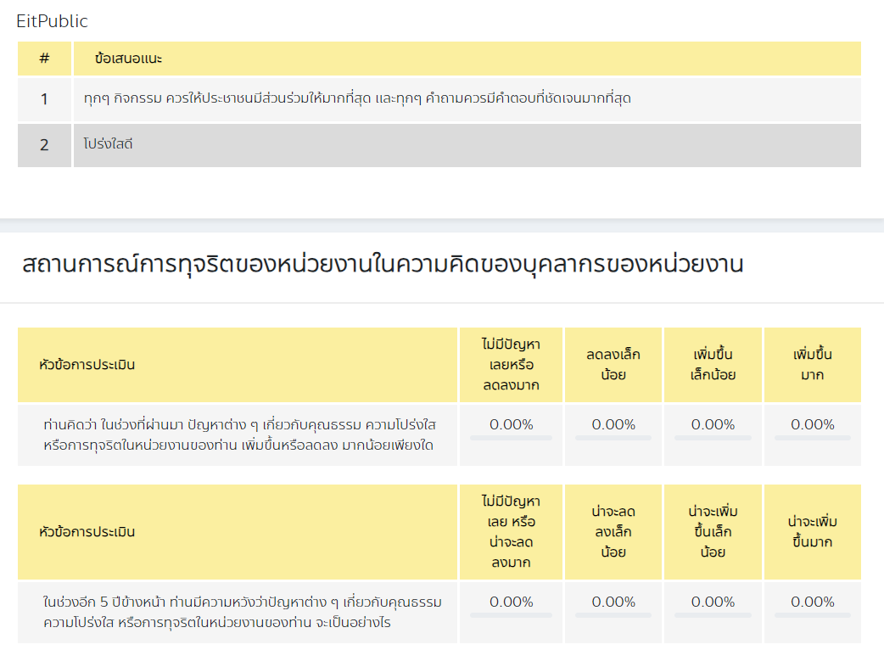

**5. ประเด็นที่จะต้องพัฒนาเนื่องจากได้คะแนนต่ำสุด**

คือตัวชี้วัดที่ 8 การปรับปรุงการทำงาน ได้คะแนนเท่ากับร้อยละ 88.20

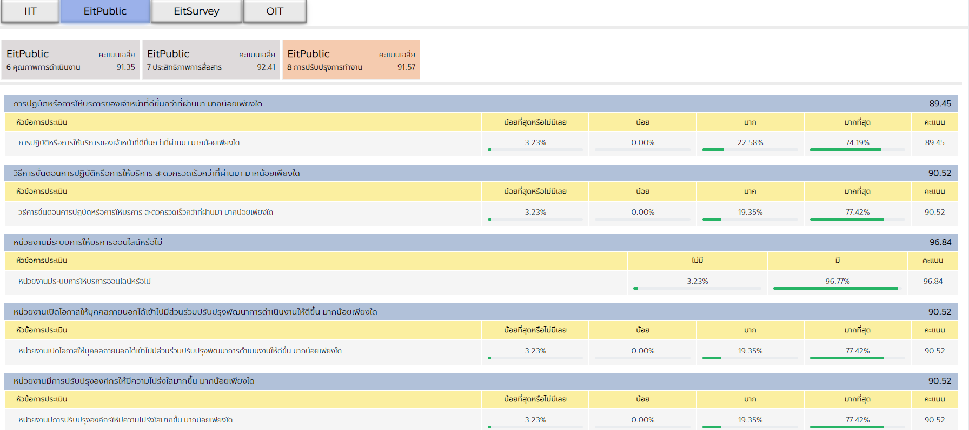

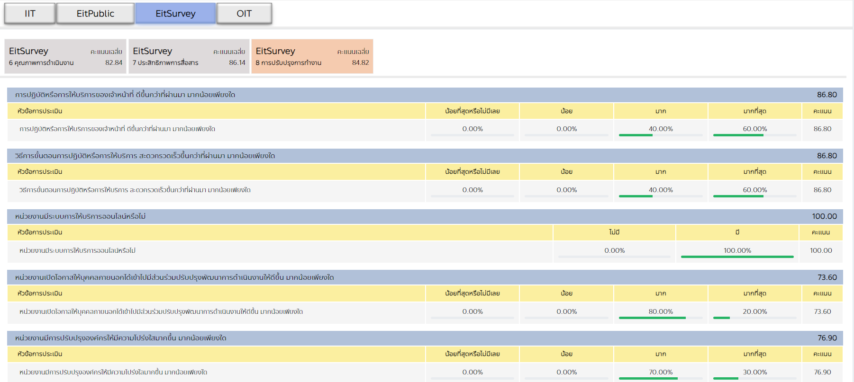

**การวิเคราะห์ข้อมูล**

จากผลการประเมินข้างต้นชี้ให้เห็นว่า สิ่งที่ควรพัฒนาเพื่อให้หน่วยงานได้คะแนนที่ดีขึ้น คือหน่วยงานควรมีนำเทคโนโลยีมาใช้ในการดำเนินงานเพื่อให้เกิดความสะดวกรวดเร็วยิ่งขึ้น โดยควรมีกระบวนการเปิดโอกาสให้ผู้รับบริการหรือผู้มาติดต่อ เข้ามามีส่วนร่วมในการปรับปรุงพัฒนาการดำเนินงานเพื่อให้สอดคล้องกับความต้องการด้วย ทั้งนี้ นอกจากหน่วยงานจะต้องปรับปรุงพัฒนาการดำเนินงานให้ดีขึ้นแล้ว ยังควรให้ความสำคัญกับการปรับปรุงการดำเนินงานให้มีความโปร่งใสมากขึ้นอีกด้วยและหน่วยงานควรมอบหมายผู้รับผิดชอบในการสื่อสารตอบข้อซักถาม หรือให้คำอธิบายผ่านช่องทางการติดต่อ - สอบถามข้อมูลให้มีความชัดเจนมากขึ้น รวมทั้ง ควรสื่อสารข้อมูลที่มีความชัดเจน เข้าใจง่ายผ่านเครือข่ายสังคมออนไลน์เช่น Facebook Twitter หรือ Instagram เป็นต้น นอกจากนี้ ควรเผยแพร่ช่องทางดังกล่าวในจุดที่บุคคลภายนอก สามารถสังเกตเห็นได้โดยง่าย

| **มาตรการส่งเสริมคุณธรรมและความโปร่งใสภายในหน่วยงาน**  ในปี พ.ศ. 2566**ของ** องค์การบริหารส่วนตำบลแก้ง | | | | | | |
| --- | --- | --- | --- | --- | --- | --- |
| **ประเด็น** | **การวิเคราะห์ข้อมูล** | | **การนำผลการวิเคราะห์ไปสู่การปฏิบัติ** | | | |
| **ข้อคำถาม ITA** | **ผลการวิเคราะห์ข้อมูล** | **มาตรการ** | **ขั้นตอน/วิธีการปฏิบัติ** | **ระยะเวลา**  **ดำเนินการ** | **ส่วนงานที่รับผิดชอบ** |
| **1.กระบวนการปฏิบัติ**  **งานที่โปร่งใสและมี**  **ประสิทธิภาพ** | e1 หน่วยงานปฏิบัติหรือให้บริการแก่ท่านเป็นไปตามขั้นตอนและระยะเวลามากน้อยเพียงใด  e2 หน่วยงานปฏิบัติหรือ  ให้บริการแก่ท่านอย่างเป็นธรรมและไม่เลือก  ปฏิบัติมากน้อยเพียงใด  e3 หน่วยงานปฏิบัติหรือให้บริการแก่ท่าน โดยมุ่งผลสัมฤทธิ์ และรับผิดชอบต่อหน้าที่ มากน้อยเพียงใด  e15 หน่วยงานมีการปรับปรุงองค์กรให้มีความโปร่งใสมากขึ้น มากน้อยเพียงใด | มีผู้รับบริการหรือผู้มาติดต่อราชการกับหน่วยงานบางรายเห็นว่า การปฏิบัติงาน/ให้บริการของเจ้าหน้าที่ของหน่วยงาน ไม่เป็นไปตามขั้นตอนและระยะเวลาที่กำหนด  มีผู้รับบริการหรือผู้มาติดต่อราชการกับหน่วยงานบางรายเห็นว่าเจ้าหน้าที่ของหน่วยงานมีการปฏิบัติงาน/ให้บริการกับผู้มาติดต่ออย่างไม่เป็นธรรมและเลือกปฏิบัติ  ผู้รับบริการหรือผู้มาติดต่อราชการกับหน่วยงานบางรายเห็นว่าเจ้าหน้าที่ของหน่วยงานไม่ปฏิบัติงานหรือให้บริการโดยมุ่งผลสัมฤทธิ์ของงาน และรับผิดชอบต่อหน้าที่  มีผู้รับบริการหรือผู้มาติดต่อราชการกับหน่วยงานบางรายมีความเห็นว่าหน่วยงานยังขาดการปรับปรุงองค์กรให้มีความโปร่งใสมากเท่าที่ควร | การปฏิบัติงานหรือการให้บริการแต่ละขั้นตอนให้เป็นไปตามที่กำหนดไว้ในคู่มือหรือมาตรฐานการปฏิบัติงาน  การปฏิบัติงานหรือการให้บริการอย่างเป็นธรรมและเลือกปฏิบัติ  ปฏิบัติงานหรือการให้บริการไว้ในคู่มือหรือมาตรฐานการปฏิบัติงานให้ขั้นตอนและระยะเวลาที่กำหนด  ปรับปรุงองค์กรให้มีความโปร่งใสในการดำเนินงาน | 1.จัดทำขั้นตอนและระยะเวลาที่ใช้ในการปฏิบัติงานหรือการให้บริการแต่ละขั้นตอนไว้ในคู่มือหรือมาตรฐานการปฏิบัติงาน หรือคู่มือการให้บริการ และประชาสัมพันธ์ให้เจ้าหน้าที่ทราบ  2.ประชาสัมพันธ์หรือเผยแพร่คู่มือดังกล่าวให้แก่ ผู้รับบริการหรือผู้มาติดต่อราชการ ได้รับทราบ นอกจากนี้ หน่วยงานควรนำข้อมูลจากคู่มือหรือมาตรฐานการปฏิบัติงานมาจัดทำเป็นสื่อในรูปแบบอื่น ๆ ที่สะดวกและดึงดูดต่อการอ่าน เช่น แผ่นพับ อินโฟกราฟิก ป้ายประชาสัมพันธ์ เป็นต้น และประชาสัมพันธ์หรือเผยแพร่ผ่านช่องทางออนไลน์หรือ จุดประชาสัมพันธ์ ณ สถานที่ตั้งตามความเหมาะสม  1.วิเคราะห์ว่าภารกิจหรือบริการใดภายในหน่วยงานที่เกิดการให้บริการแก่ผู้ที่มาติดต่อหรือรับบริการอย่างไม่เท่าเทียมกัน  2.พัฒนาช่องทางการให้บริการในรูปแบบออนไลน์ หรือ E-Service เพื่อลดการใช้ดุลยพินิจหรือการเลือกปฏิบัติในภารกิจหรือบริการนั้น ๆ ซึ่งจะช่วยสร้างความเท่าเทียมในการดำเนินงานและช่วยให้เกิดความสะดวกรวดเร็วมากยิ่งขึ้น นอกจากนี้  1.ขับเคลื่อนโครงการหรือกิจกรรมมาตรการเสริมสร้างมาตรฐานทางจริยธรรมของ ให้บุคลากรมีทัศนคติ และค่านิยมในการปฏิบัติงานอย่างซื่อสัตย์ สุจริต มุ่งผลสำเร็จของงาน มีความรับผิดชอบในการปฏิบัติหน้าที่  1.การกำหนดแผนปฏิบัติการป้องกันการทุจริต  2.จัดโครงการ/กิจกรรมที่เสริมสร้างความโปร่งใสในการปฏิบัติงานหรือการให้บริการ  3.รายงานผลการดำเนินงานป้องกันการทุจริตประจำปีที่มีโครงการ/กิจกรรมเสริมสร้างความโปร่งใสในการปฏิบัติงานหรือการให้บริการให้สาธารณชนทราบด้วย | **1 ตุลาคม 2566 – 30 กันยายน 2567**  **1 ตุลาคม 2566 – 30 กันยายน 2567**  **1 ตุลาคม 2566 – 30 กันยายน 2567**  **1 ตุลาคม 2566 – 30 กันยายน 2567** | ทุกหน่วยงาน  เป็นรับผิดชอบ  สำนัดปลัด  ทุกหน่วยงาน  เป็นรับผิดชอบ  ทุกหน่วยงาน  เป็นรับผิดชอบ |
|  |  |  |  |  |  |
| **2.การให้บริการและ**  **ระบบ E-Service** | e1 หน่วยงานปฏิบัติหรือให้บริการแก่ท่าน เป็นไปตามขั้นตอนและระยะเวลา มากน้อยเพียงใด  e2 หน่วยงานปฏิบัติหรือให้บริการแก่ท่าน อย่างเป็นธรรมและไม่เลือกปฏิบัติ มากน้อยเพียงใด  e3 หน่วยงานปฏิบัติหรือให้บริการแก่ท่าน โดยมุ่งผลสัมฤทธิ์ และรับผิดชอบต่อหน้าที่ มากน้อยเพียงใด  e5 หน่วยงานมีการทำงาน หรือโครงการต่าง ๆ เพื่อให้เกิดประโยชน์แก่ประชาชนและส่วนรวม มากน้อยเพียงใด  e14 หน่วยงานเปิดโอกาสให้บุคคลภายนอกได้เข้าไปมีส่วนร่วมปรับปรุงพัฒนาการดำเนินงานให้ดีขึ้น มากน้อยเพียงใด  o30 การเปิดโอกาสให้เกิดการมีส่วนร่วม | มีผู้รับบริการหรือผู้มาติดต่อราชการกับหน่วยงานบางรายเห็นว่า การปฏิบัติงาน/ให้บริการของเจ้าหน้าที่ของหน่วยงาน ไม่เป็นไปตามขั้นตอนและระยะเวลาที่กำหนด  มีผู้รับบริการหรือผู้มาติดต่อราชการกับหน่วยงานบางรายเห็นว่าเจ้าหน้าที่ของหน่วยงานมีการปฏิบัติงาน/ให้บริการกับผู้มาติดต่ออย่างไม่เป็นธรรมและเลือกปฏิบัติ  ผู้รับบริการหรือผู้มาติดต่อราชการกับหน่วยงานบางรายเห็นว่าเจ้าหน้าที่ของหน่วยงานไม่ปฏิบัติงานหรือให้บริการโดยมุ่งผลสัมฤทธิ์ของงาน และรับผิดชอบต่อหน้าที่  มีผู้รับบริการหรือผู้มาติดต่อราชการกับหน่วยงานบางรายมีความเห็นว่าการดำเนินงานหรือโครงการยังไม่ก่อให้เกิดประโยชน์แก่ประชาชนและส่วนรวมเท่าที่ควร  ผู้รับบริการหรือผู้มาติดต่อราชการกับหน่วยงานบางรายมีความเห็นว่าหน่วยงานยังขาดการเปิดโอกาสให้บุคคลภายนอกเข้าไปมีส่วนร่วมในการปรับปรุงพัฒนาการดำเนินงาน/การให้บริการของหน่วยงานให้ดีขึ้นเท่าที่ควร  ขาดสรุปข้อมูลของผู้มีส่วนร่วม | ปฏิบัติงานหรือการให้บริการแต่ละขั้นตอนไว้ในคู่มือหรือมาตรฐานการปฏิบัติงาน  การปฏิบัติงานหรือการให้บริการอย่างเป็นธรรมและเลือกปฏิบัติ  สร้างมาตรฐานทางจริยธรรมของบุคลากรในหน่วยงานปฏิบัติงานหรือให้บริการโดยมุ่งผลสัมฤทธิ์ของงาน และรับผิดชอบต่อหน้าที  เปิดโอกาสให้ประชาชนและบุคคลภายนอกเข้ามามีส่วนร่วมในการดำเนินงานตามภารกิจของหน่วยงานผ่านการดำเนินการโครงการหรือกิจกรรมต่าง  เปิดโอกาสให้บุคคลภายนอกได้เข้าไปมีส่วนร่วมปรับปรุงพัฒนาการดำเนินงาน  ให้บุคคลภายนอกได้มีส่วนร่วมในการดำเนินงานตามภารกิจของหน่วยงาน  การเปิดโอกาสให้เกิดการมีส่วนร่วม | 1.จัดทำขั้นตอนและระยะเวลาที่ใช้ในการปฏิบัติงานหรือการให้บริการแต่ละขั้นตอนไว้ในคู่มือหรือมาตรฐานการปฏิบัติงาน หรือคู่มือการให้บริการ  2.ประชาสัมพันธ์หรือเผยแพร่คู่มือดังกล่าวให้แก่ ผู้รับบริการหรือผู้มาติดต่อราชการ ได้รับทราบ นอกจากนี้ หน่วยงานควรนำข้อมูลจากคู่มือหรือมาตรฐานการปฏิบัติงานมาจัดทำเป็นสื่อในรูปแบบอื่น ๆ ที่สะดวกและดึงดูดต่อการอ่าน เช่น แผ่นพับ อินโฟกราฟิก ป้ายประชาสัมพันธ์ เป็นต้น และประชาสัมพันธ์หรือเผยแพร่ผ่านช่องทางออนไลน์หรือ จุดประชาสัมพันธ์ ณ สถานที่ตั้งตามความเหมาะสม  1.วิเคราะห์ว่าภารกิจหรือบริการใดภายในหน่วยงานที่เกิดการให้บริการแก่ผู้ที่มาติดต่อหรือรับบริการอย่างไม่เท่าเทียมกัน  2.จึงพัฒนาช่องทางการให้บริการในรูปแบบออนไลน์ หรือ E-Service เพื่อลดการใช้ดุลยพินิจหรือการเลือกปฏิบัติในภารกิจหรือบริการนั้น ๆ ซึ่งจะช่วยสร้างความเท่าเทียมในการดำเนินงานและช่วยให้เกิดความสะดวกรวดเร็วมากยิ่งขึ้น  1.ขับเคลื่อนโครงการหรือกิจกรรมมาตรการเสริมสร้างมาตรฐานทางจริยธรรมของ ให้บุคลากรมีทัศนคติ และค่านิยมในการปฏิบัติงานอย่างซื่อสัตย์ สุจริต มุ่งผลสำเร็จของงาน มีความรับผิดชอบในการปฏิบัติหน้าที่  1.เปิดโอกาสให้ประชาชนและบุคคลภายนอกเข้ามามีส่วนร่วมในการดำเนินงานตามภารกิจของหน่วยงานผ่านการดำเนินการโครงการหรือกิจกรรมต่าง ๆ  2.เผยแพร่ผลการเปิดโอกาสให้บุคคลภายนอกเข้ามามีส่วนร่วมกับหน่วยงานให้สาธารณชนรับทราบ  3.เผยแพร่ช่องทางการติดต่อ - สอบถามข้อมูล โดยมีลักษณะเป็นการสื่อสารสองทาง  1.เปิดโอกาสให้บุคคลภายนอก เข้ามามีส่วนร่วมในการดำเนินงานตามภารกิจของหน่วยงาน ผ่านการดำเนินการ โครงการ หรือกิจกรรมต่าง ๆ  2.เผยแพร่ผลการเปิดโอกาสให้บุคคลภายนอกเข้ามามีส่วนร่วมกับหน่วยงานให้สาธารณชนรับทราบด้วย  1.รายงานผลการเปิดโอกาสให้บุคคลภายนอกได้มีส่วนร่วมในการดำเนินงานตามภารกิจของหน่วยงาน มีรายละเอียดประกอบด้วย  (1) ประเด็นหรือเรื่องในการมีส่วนร่วม  (2) สรุปข้อมูลของผู้มีส่วนร่วม  (3) ผลจากการมีส่วนร่วม  (4) การนำผลจากการมีส่วนร่วมไปปรับปรุงพัฒนาการดำเนินงาน เป็นการดำเนินการในปี พ.ศ. 2566 | **1 ตุลาคม 2566 – 30 กันยายน 2567**  **1 ตุลาคม 2566 – 30 กันยายน 2567**  **1 ตุลาคม 2566 – 30 กันยายน 2567**  **1 ตุลาคม 2566 – 30 กันยายน 2567**  **1 ตุลาคม 2566 – 30 กันยายน 2567** | สำนักปลัด  ทุกหน่วยงาน  เป็นรับผิดชอบ  สำนักปลัด  สำนักปลัด  สำนักปลัด |
| **3.ช่องทางและรูปแบบการประชาสัมพันธ์เผยแพร่ข้อมูลข่าวสารภาครัฐ** | e6 หน่วยงานมีช่องทางเผยแพร่ข้อมูลข่าวสารที่สามารถเข้าถึงได้ง่าย มากน้อยเพียงใด  e7 หน่วยงานมีการเผยแพร่ข้อมูลข่าวสารที่ประชาชนหรือผู้รับบริการควรได้รับทราบอย่างชัดเจน มากน้อยเพียงใด  e9 หน่วยงานสามารถสื่อสาร ตอบข้อซักถาม หรือให้คำอธิบาย แก่ท่านได้อย่างชัดเจน มากน้อยเพียงใด | มีผู้รับบริการหรือผู้มาติดต่อราชการกับหน่วยงานบางรายมีความเห็นว่าช่องทางการเผยแพร่ข้อมูลของหน่วยงานเข้าถึงได้ยาก รวมถึงข้อมูลข่าวสารที่เผยแพร่ให้ประชาชนหรือผู้รับบริการได้รับทราบนั้นยังขาดความชัดเจนเพียงพอ  มีผู้รับบริการหรือผู้มาติดต่อราชการกับหน่วยงานบางรายมีความเห็นว่าการสื่อสาร ตอบข้อซักถาม หรือให้คำอธิบายของหน่วยงานยังขาดความชัดเจน  มีผู้รับบริการหรือผู้มาติดต่อราชการกับหน่วยงานบางรายมีความเห็นว่าการสื่อสาร ตอบข้อซักถาม หรือให้คำอธิบายของหน่วยงานยังขาดความชัดเจน | เผยแพร่ข้อมูลข่าวสารที่ประชาชนหรือผู้รับบริการควรได้รับทราบอย่างชัดเจน  สื่อสาร ตอบข้อซักถาม หรือให้คำอธิบาย แก่ทแก่ผู้มารับบริการหรือสอบถามได้อย่างชัดเจน  การสื่อสาร ตอบข้อซักถาม หรือให้คำอธิบาย อย่างชัดเจน | 1.เผยแพร่และประชาสัมพันธ์ข้อมูลข่าวสาร ผ่านช่องทางที่หลากหลาย เช่น ทาง Facebookหรือเว็บไซต์ของหน่วยงาน  2.อำนวยความสะดวกในการเข้าใช้งาน โดยดำเนินการปรับปรุงข้อมูลพื้นฐานในเว็บไซต์ของหน่วยงานให้มีความครบถ้วน เป็นปัจจุบัน  1.เผยแพร่และประชาสัมพันธ์ข้อมูลข่าวสาร ผ่านช่องทางที่หลากหลายและอำนวยความสะดวกในการเข้าใช้งาน  2.ดำเนินการปรับปรุงข้อมูลพื้นฐานในเว็บไซต์ของหน่วยงานให้มีความครบถ้วน เป็นปัจจุบัน  1.ผู้รับผิดชอบในการสื่อสารตอบข้อซักถาม หรือให้คำอธิบายผ่านช่องทางการติดต่อ - สอบถามข้อมูล ให้มีความชัดเจนมากขึ้น  2.สื่อสารข้อมูลที่มีความชัดเจน เข้าใจง่ายผ่านเครือข่ายสังคมออนไลน์ เช่น Facebook Twitter หรือInstagram เป็นต้น นอกจากนี้ ควรเผยแพร่ช่องทางดังกล่าวในจุดที่บุคคลภายนอก สามารถสังเกตเห็นได้โดยง่าย | **1 ตุลาคม 2566 – 30 กันยายน 2567**  **1 ตุลาคม 2566 – 30 กันยายน 2567**  **1 ตุลาคม 2566 – 30 กันยายน 2567** | สำนักปลัด  สำนักปลัด  ทุกส่วนงานรับผิดชอบ |
| **4.กระบวนการกำกับ**  **ดูแลการใช้ทรัพย์สิน**  **ของราชการ** | i19 ท่านรู้แนวปฏิบัติของหน่วยงานของท่าน เกี่ยวกับการใช้ทรัพย์สินของราชการที่ถูกต้อง มากน้อยเพียงใด  i22 บุคคลภายนอกหรือภาคเอกชน มีการนำทรัพย์สินของราชการไปใช้ โดยไม่ได้ขออนุญาตอย่างถูกต้อง มากน้อยเพียงใด  i24 หน่วยงานของท่าน มีการกำกับดูแลและตรวจสอบการใช้ทรัพย์สินของราชการ อย่างสม่ำเสมอ เพื่อป้องกันไม่ให้มีการนำไปใช้ประโยชน์ส่วนตัว มากน้อยเพียงใด | บุคลากรในหน่วยงานบางรายไม่ทราบแนวปฏิบัติที่ถูกต้องเกี่ยวกับการใช้ทรัพย์สินของราชการ หรือมีการขอยืมทรัพย์สินของทางราชการไปใช้ปฏิบัติงานอย่างไม่ถูกต้อง หรือขาดการกำกับดูแลและตรวจสอบการใช้ทรัพย์สินเพื่อป้องกันไม่ให้นำไปใช้เพื่อประโยชน์ส่วนตัว  บุคลากรในหน่วยงานบางรายหรือภาคเอกชน มีการขอยืมทรัพย์สินของทางราชการไปใช้ปฏิบัติงานอย่างไม่ถูกต้อง  บุคลากรในหน่วยงานบางรายไม่ทราบแนวปฏิบัติที่ถูกต้องเกี่ยวกับการใช้ทรัพย์สินของราชการ หรือมีการขอยืมทรัพย์สินของทางราชการไปใช้ปฏิบัติงานอย่างไม่ถูกต้อง หรือขาดการกำกับดูแลและตรวจสอบการใช้ทรัพย์สินเพื่อป้องกันไม่ให้นำไปใช้เพื่อนประโยชน์ส่วนตัว | การใช้ทรัพย์สินของราชการ หรือมีการขอยืมทรัพย์สินของทางราชการไปใช้ปฏิบัติงานอย่างถูกต้อง และกำกับดูแลตรวจสอบการใช้ทรัพย์สินเพื่อป้องกันไม่ให้นำไปใช้เพื่อประโยชน์ส่วนตัว  การใช้ทรัพย์สินของราชการ หรือมีการขอยืมทรัพย์สินของทางราชการไปใช้ปฏิบัติงานอย่างถูกต้อง  จัดทำแนวปฏิบัติที่ถูกต้องเกี่ยวกับการใช้ทรัพย์สินของราชการ หรือมีการขอยืมทรัพย์สินของทางราชการ | 1.กำหนดหรือระบุแนวทางการใช้ทรัพย์สินของราชการไว้ในคู่มือมาตรฐานการปฏิบัติงาน โดยมีการตรวจสอบวัสดุและครุภัณฑ์ในแต่ละส่วนงานเป็นระยะ  2.ประชาสัมพันธ์คู่มือ หรือแนวทางดังกล่าวให้บุคลากรถือปฏิบัติอย่างเคร่งครัดและกำชับให้บุคลากรภายในหน่วยงานมีการขออนุญาตในการยืมทรัพย์สินอย่างถูกต้องและควรสร้างจิตสำนึกที่ดีในการรับผิดชอบงานต่อหน้าที่เพื่อให้เกิดการแยกแยะระหว่างผลประโยชน์ส่วนตนและผลประโยชน์ส่วนรวม รวมถึงการเสริมสร้างจิตสำนึกการเป็นเจ้าหน้าที่ของรัฐที่ดีตามมาตรฐานทางจริยธรรม  1.ระบุขั้นตอนและแนวทางในการขอยืมทรัพย์สินของทางราชการตามประเภทงานด้านต่าง ๆ ไว้ในคู่มือหรือมาตรฐานการให้บริการอย่างชัดเจน  2.ประชาสัมพันธ์คู่มือหรือมาตรฐานการให้บริการให้แก่บุคคลภายนอกในการขออนุญาตยืมทรัพย์สินอย่างถูกต้อง  3.มีแนวทางในการกำกับ ดูแล ตรวจสอบเพื่อป้องกันมิให้นำทรัพย์สินราชการไปใช้ประโยชน์ในทางส่วนตัวหรือพวกพ้อง  1.กำหนดหรือระบุแนวทางการใช้ทรัพย์สินของราชการไว้ในคู่มือมาตรฐานการปฏิบัติงาน  2.ตรวจสอบวัสดุและครุภัณฑ์ในแต่ละส่วนงานเป็นระยะพร้อมทั้ง ประชาสัมพันธ์คู่มือ หรือแนวทางดังกล่าวให้บุคลากรถือปฏิบัติอย่างเคร่งครัด  3.กำชับให้บุคลากรภายในหน่วยงานมีการขออนุญาตในการยืมทรัพย์สินอย่างถูกต้องและควรสร้างจิตสำนึกที่ดีในการรับผิดชอบงานต่อหน้าที่เพื่อให้เกิดการแยกแยะระหว่างผลประโยชน์ส่วนตนและผลประโยชน์ส่วนรวม รวมถึงการเสริมสร้างจิตสำนึกการเป็นเจ้าหน้าที่ของรัฐที่ดีตามมาตรฐานทางจริยธรรม | **1 ตุลาคม 2566 – 30 กันยายน 2567**  **1 ตุลาคม 2566 – 30 กันยายน 2567**  **1 ตุลาคม 2566 – 30 กันยายน 2567** | กองคลัง  กองคลัง  กองคลัง |
| **5.กระบวนการสร้างความโปร่งใสในการใช้งบประมาณและการจัดซื้อจัดจ้าง** | i8 ท่านเคยเข้าไปมีส่วนร่วมในกระบวนการงบประมาณ มากน้อยเพียงใด  i10 หน่วยงานของท่าน ใช้จ่ายงบประมาณเพื่อประโยชน์ส่วนตัว กลุ่ม หรือพวกพ้อง มากน้อยเพียงใด  o21 สรุปผลการจัดซื้อจัดจ้างหรือการจัดหาพัสดุรายเดือน | บุคลากรบางรายในหน่วยงานไม่เคยเข้าไปมีส่วนร่วมในกระบวนการงบประมาณ  บุคลากรบางรายในหน่วยงานใช้จ่ายงบประมาณเพื่อประโยชน์ส่วนตัว กลุ่ม หรือพวกพ้อง นอกจากนี้บุคลากรบางรายในหน่วยงานมีการเบิกจ่ายเงินที่เป็นเท็จ  ไม่มีข้อมูลราคากลาง รายชื่อผู้เสนอราคาและราคาที่เสนอ ผู้ได้รับการคัดเลือกและราคาที่ตกลง เหตุผลที่คัดเลือกโดยสรุป เลขที่และวันที่ของสัญญา | การส่วนร่วมในกระบวนการงบประมาณ  ใช้จ่ายงบประมาณอย่างโปร่งใสสามารถตรวจสอบได้  สรุปผลการจัดซื้อจัดจ้างหรือการจัดหาพัสดุรายเดือน เป็นไปตามแบบกฎหมายกำหนด | 1.จัดให้บุคลากรภายในหน่วยงานได้มีส่วนร่วมในการจัดทำแผนการดำเนินงานและแผนการใช้จ่ายงบประมาณ  2.มีส่วนร่วมในกระบวนการกำกับติดตามแผนการดำเนินงานและแผนการใช้จ่ายงบประมาณให้เป็นไปตามวัตถุประสงค์ที่ตั้งไว้เพื่อให้บุคลากรได้เข้ามามีส่วนร่วมให้เป็นไปตามวัตถุประสงค์ มีความคุ้มค่า และเกิดผลประโยชน์สูงสุดต่อประชาชน  1.จัดให้มีการประเมินเสี่ยงในการทุจริตในประเด็นการเบิกจ่ายเงิน 2.กำหนดมาตรการสำหรับการป้องกันการทุจริตจากการเบิกจ่ายเงินที่เป็นเท็จ ตลอดจนบังคับใช้จนเกิดผลสัมฤทธิ์  1.แสดงรายงานผลการจัดซื้อจัดจ้างของหน่วยงาน ยกตัวอย่างเช่น งานที่ซื้อหรือจ้าง วงเงินที่ซื้อหรือจ้าง ราคากลาง วิธีการซื้อหรือจ้าง รายชื่อผู้เสนอราคาและราคาที่เสนอ ผู้ได้รับการคัดเลือกและราคาที่ตกลง เหตุผลที่คัดเลือกโดยสรุป เลขที่และวันที่ของสัญญาหรือข้อตกลงในการซื้อหรือจ้าง เป็นต้น ต้องเป็นข้อมูลแบบรายเดือน ที่ครอบคลุมในระยะเวลา 6 เดือนแรกของปี พ.ศ. 2566  2.กรณีไม่มีการจัดซื้อจัดจ้างในรอบเดือนใดให้เผยแพร่ว่าไม่มีการจัดซื้อจัดจ้างในเดือนนั้น | **1 ตุลาคม 2566 – 30 กันยายน 2567**  **1 ตุลาคม 2566 – 30 กันยายน 2567**  **1 ตุลาคม 2566 – 30 กันยายน 2567**  1 | สำนักปลัด  สำนักปลัด  กองคลัง |
| **6.กระบวนการควบคุมตรวจสอบการใช้อำนาจและการบริหารงาน**  **บุคคล** | i27 ท่านทราบเกี่ยวกับมาตรฐานทางจริยธรรมหรือประมวลจริยธรรมสำหรับเจ้าหน้าที่ของหน่วยงานท่าน มากน้อยเพียงใด  o40 การขับเคลื่อนจริยธรรม | เจ้าหน้าที่หรือบุคลากรขาดความรู้ความเข้าใจเกี่ยวกับมาตรฐานทางจริยธรรมหรือประมวลจริยธรรมสำหรับเจ้าหน้าที่  เจ้าหน้าที่หรือบุคลากรขาดความรู้ความเข้าใจเกี่ยวกับการขับเคลื่อนจริยธรรม | การส่งเสริมมาตรฐานทางจริยธรรม  การขับเคลื่อนจริยธรรมในหน่วยงาน | จัดอบรมหรือกิจกรรมเสริมสร้าง/ส่งเสริมจริยธรรมในการดำเนินงานที่สอกแทรกมาตรฐานทางจริยธรรมหรือประมวลจริยธรรมสำหรับเจ้าหน้าที่  - แสดงผลการเสริมสร้างมาตรฐานทางจริยธรรมให้แก่เจ้าหน้าที่ของหน่วยงาน อย่างน้อยประกอบด้วย  (1) การจัดตั้งทีมให้คำปรึกษาตอบคำถามทางจริยธรรมหรือคณะทำงานขับเคลื่อน เรื่องจริยธรรม  (2) การจัดทำแนวปฏิบัติ Do & Don’t เพื่อลดความสับสนเกี่ยวกับพฤติกรรมสีเทา และเป็นแนวทางในการประพฤติตนทางจริยธรรม  (3) การฝึกอบรมที่มีการสอดแทรกสาระด้านจริยธรรมของเจ้าหน้าที่ของรัฐ ในหลักสูตร หรือกิจกรรมเสริมสร้าง/ส่งเสริมจริยธรรมของหน่วยงาน | **1 ตุลาคม 2566 – 30 กันยายน 2567**  **1 ตุลาคม 2566 – 30 กันยายน 2567** | สำนักปลัด  สำนักปลัด |
| **7.กลไกและมาตรการในการแก้ไขและป้องกันการทุจริตภายในหน่วยงาน** | e15 หน่วยานมีการปรับปรุงองค์กรให้มีความโปร่งใสมากขึ้น มากน้อยเพียงใด | มีผู้รับบริการหรือผู้มาติดต่อราชการกับหน่วยงานบางรายมีความเห็นว่าหน่วยงานยังขาดการปรับปรุงองค์กรให้มีความโปร่งใสมากเท่าที่ควร | ความโปร่งใสในการดำเนินงาน | 1.การกำหนดแผนปฏิบัติการป้องกันการทุจริต ที่มุ่งเน้นโครงการ/กิจกรรมที่เสริมสร้างความโปร่งใสในการปฏิบัติงานหรือการให้บริการ  2.มีการรายงานผลการดำเนินงานป้องกันการทุจริตประจำปีที่มีโครงการ/กิจกรรมเสริมสร้างความโปร่งใสในการปฏิบัติงานหรือการให้บริการให้สาธารณชนทราบด้วย | **1 ตุลาคม 2566 – 30 กันยายน 2567** | สำนักปลัด |

**การวิเคราะห์ข้อจำกัดของหน่วยงานในการดำเนินการประเมินคุณธรรมและความโปร่งใสในการดำเนินงานของหน่วยงานภาครัฐ**

**๑. ข้อจำกัดด้านบุคลากร ผู้บริหาร เจ้าหน้าที่ จำนวนบุคลากร ความรู้ ทัศนคติ ความรับผิดชอบ**

**๒. ข้อจำกัดด้านงบประมาณ งบประมาณมีไม่เพียงพอได้รับจัดสรรมาน้อยมาก**

**๓. ข้อจำกัดด้านเทคโนโลยี บุคลากรยังไม่สนใจในเรื่องเทคโนโลยี**

**๔. ข้อจำกัดด้านสภาพพื้นที่พื้นที่ยังเป็นพื้นที่เกษตรกรเป็นส่วนใหญ่และเป็นชาวนา ชาวสวน**

**๕. ข้อจำกัดด้านเศรษฐกิจ วัฒนธรรม การดำรงชีวิตของคนในพื้นที่ เศรษฐกิจมีเพียงการทำไร่นา ไม่มีอุตสาหกรรมขนาดใหญ่**